Problemas Termodinámica Fisica General
Manuel de jesus Chavez Perez
Problema 1.- Un termómetro dice que tiene una fiebre de 39.4°c ¿Cuánto es en grados Fahrenheit?
Datos: T(°C)=39.4
Usamos la formula
T(°F)=$\frac{9}{5}$$\left[T\left({}^{o}C\right)\right]+32$
$\left[T\left({}^{o}C\right)\right]+32$Sustituimos:
T(°F) = $\frac{9}{5}$ [T(°c)] + 32 = $\frac{9}{5}$ [T(39.4)] + 32 = 102.92°F
Problema 2.- La torre Eiffel esta construida en hierro forjado aproximadamente de 300m de Altura
Estimar cuanto cambia su altura en el mes de Enero(La temperatura Promedio es de 2°c) y en el mes de Julio(La temperatura Promedio es de 25°c).
Ignore los ángulos de las vigas de Hierro y trate la torre como una viga vertical.
Datos:
$α=12x{10}^{−6}$ 1/°c
$γ_{0}=300m$
$∆t=25°c−2°c=23°c$

Formula:
$∆1$= $α$ $γ_{o}$ $∆t$
Sustituimos:
$∆1$=(12x10${}^{−6}$ 1/°C) (300m) (23°c) = 0.08m

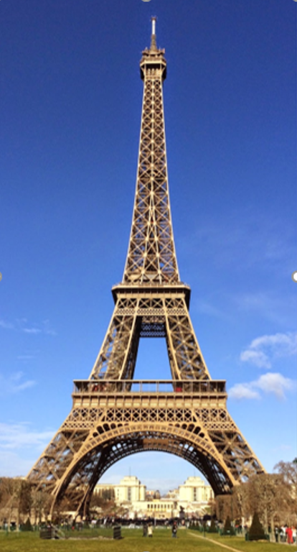
Problema 3.- Cuando un buzo salta al océano, el agua se filtra en la región de separación entre la piel del buzo y su traje de neopreno, formando una capa de agua aproximadamente de 0.5mm de espesor
Suponiendo que la superficie total del traje de neopreno que cubre al buzo es de aproximadamente de 1.0m² y ese océano el ingresa al traje a 10°c y el buzo la calienta a una temperatura de la piel de 35°c estima cuanta energía (En unidades de barras de caramelo=300kcal) se requiere para este proceso de calentamiento
Datos:
$ρ=1027\frac{km}{m^{3}}$
$A=1m^{3}$
$Espesor =0.5mm=5x{10}^{−4}m$
$c=3850\frac{J}{kg^{o}c}$
Necesitamos la siguiente Formula:
$Q=mc∆t$
Primero necesitamos conocer la masa , la cual determinamos con la siguiente formula:
$P=\frac{m}{v}$
Despejando nos queda de la siguiente manera:
$m=P. v$
Para conocer la masa necesitamos determinar el volumen con los datos que tenemos:
$v=\left(1m^{3}\right)\left(5x{10}^{−4}m\right)=0.05m^{3}$
Ahora ya podemos determinar la masa:
$m=1027\frac{kg}{m^{{}^{3}}} . \left(5x{10}^{−4}\right)=0.5135kg$
De esta forma ya tenemos los datos para calcular en la formula y a su vez sustituirlos
$Q=\left(0.5135kg\right)$ $\left(3850\frac{j}{kg}\right)$ $\left({25}^{o}c\right)$=$49424J$
Ahora convertirlos en Kcal$49424J$
49424 J$\left(\frac{1kcal}{4814J}\right)$=$11.812$Kcal
Ya por ultimo haremos la famosa regla de tres para sacar cual es el porcentaje de las barritas?
$1barrita−−−−−−300kcal$
$?−−−−−−11.812kcal$
$11.812kcal$$\left(\frac{1barrita}{300kcal}\right)$= $0.0393barritas$
Problema 4.-
El sistema de enfriamiento de un automóvil contiene 18Litros de Agua ¿Cuánto calor absorbe si su temperatura aumenta de 15°c a 95°c?
Datos:
La densidad del agua = $ρ=\frac{1000kg}{1m^{3}}$
Sabemos que un 1 Litro pesa 1kg por lo tanto:
18L = 18kg
Utilizamos la siguiente Formula:
$ρ\frac{m}{v}$
$Q=mc∆t$
Sustituimos :
$18L\left(\frac{1kg}{1L}\right)=18kg$
$18kg\left(\frac{4186J}{kg}\right)$ $\left({95}^{o}c−{15}^{o}c\right)=6027840J$
Problema 5 .-
Un motor térmico agota 7800J de calor mientras realiza 2600J de trabajo útil ¿Cuál es la eficiencia de este motor?
Datos:
$w=2600$
$Q_{L}={7800}_{J}$
$e=¿?$
Usamos la siguiente Formula:
$e=\frac{w}{w+Q_{L}}$
Sustituimos:
$\frac{2600}{2600+7800}=0.25$
$e=25\%$

